Дистанционный план урока № 13. (маршрутный лист) Дата: 22.04
Дом. Работы отправлять:
6Б на адрес 6bpochtadom.zad@mail.ru
6Г на адрес 6gpochta@mail.ru
6Д на адрес 6dpochta@mail.ru

Предмет |  |  | Математика
Ф.И.О. учителя |  |  | Банникова О.М.
Учебник |  |  | Математика 6 кл. часть 2. Мектеп,2018.
№ 146 урока, тема урока |  |  | Системы линейных уравнений с двумя переменными
Цели обучения  (кратко) |  | 6.2.2.17 иметь представление о системах линейных уравнений с двумя переменными;  6.2.2.18 понимать, что решением системы линейных уравнений с двумя переменными является упорядоченная пара чисел;
Ф.И. учащегося |  |  | Гончар Максим
Порядок действий | Ресурсы |  |  | Выполнение  (заполняется учеником)  Отметь знаком «+» материал, с которым ознакомился (лось)
Подготовка  к уроку | Проверка домашней работы:  Записать число 22.04 , тему урока: Системы линейных уравнений с двумя переменными. |  |  | +
Изучи | Прочитать тему в учебнике на стр.147-148 учебника. |  |  | +
Ответь | Стр. .148 ответы на вопросы!!!  Какое уравнение называется линейным уравнением с двумя переменными?  Что является решением линейного уравнения с двумя переменными?  Какие два линейных уравнения с двумя переменными называются равносильными? |  |  | называется линейным уравнением с двумя переменными x и y.  Пара чисел является решением линейного уравнения 2 x + y = 4 .  Два уравнения с двумя переменными называются равносильными, если они имеют одни и те же решения или оба не имеют решений
Выполни | Ссылки на интерактивные тесты, упражнения учебника  По учебнику №1235(1) , 1236(2), 1237 (2) .  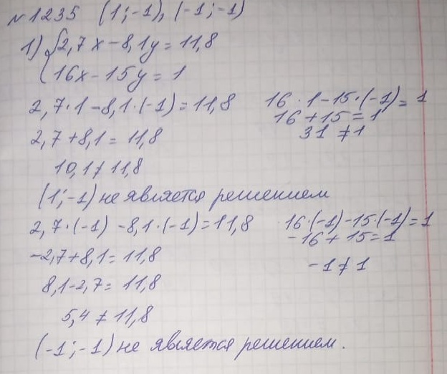  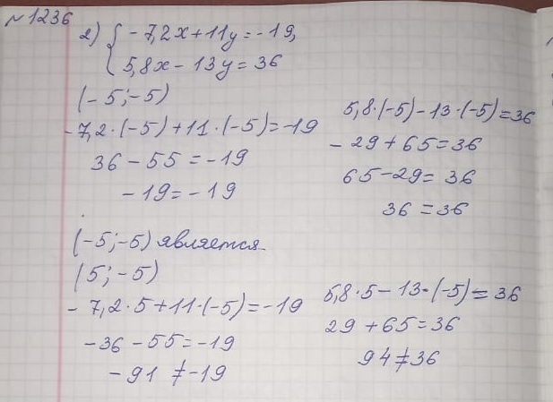  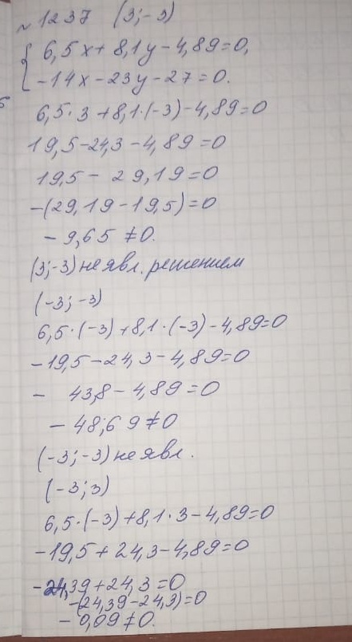  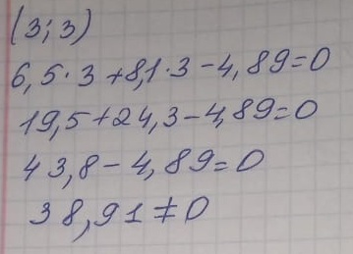 |  |  | ++
Домашнее задание | Др. 1235,1236,1237 оставшиеся, учить правила, знать ответы на вопросы.. |  |  | Решение дз отправляют на почту, которая указана сверху мл, те учащиеся, которых называю в начале урока. Решают все с чистого листа.
Рефлексия | Могу находить зависимость между величинами, используя графики реальных процессов. |  |  | +  Поставь знаки «+» или «-»

